## Template đồ án tốt nghiệp

- Định hướng nghiên cứu (Tiếng Việt): [https://www.overleaf.com/read/xtwzcxqbgyyj](https://www.overleaf.com/read/xtwzcxqbgyyj" \t "_blank)

- Định hướng nghiên cứu (Tiếng Anh): [https://www.overleaf.com/read/tbbgxbdhrsgm](https://www.overleaf.com/read/tbbgxbdhrsgm?fbclid=IwAR0kLrYiKPXOx73CVngihX0hwl6-uV4kxm9O-vqE4_Gh8PN_cTRThYz3qqc" \o "https://www.overleaf.com/read/tbbgxbdhrsgm?fbclid=iwar0klryikpxox73cvngihx0hwl6-uv4kxm9o-vqe4_gh8pn_ctrthyz3qqc" \t "_blank)

- Định hướng ứng dụng (Tiếng Việt): <https://www.overleaf.com/read/vwyvykhjhzmx>

- Định hướng ứng dụng (Tiếng Anh):  [https://www.overleaf.com/read/hdnvvbzqhtwy](https://www.overleaf.com/read/hdnvvbzqhtwy?fbclid=IwAR2wYAPnm73mWfsGzNpC7kkH3lmSR-9Ees3P2lGBtGmlBeS1yGuhVfkLTO4" \o "https://www.overleaf.com/read/hdnvvbzqhtwy?fbclid=iwar2wyapnm73mwfsgznpc7kkh3lmsr-9ees3p2lgbtgmlbes1yguhvfklto4" \t "_blank)

## Quy cách đóng quyển

Phần bìa trước chế bản theo quy định; bìa trước và bìa sau là giấy liền khổ. Sử dụng keo nhiệt để dán gáy khi đóng quyển thay vì sử dụng băng dính và dập ghim.

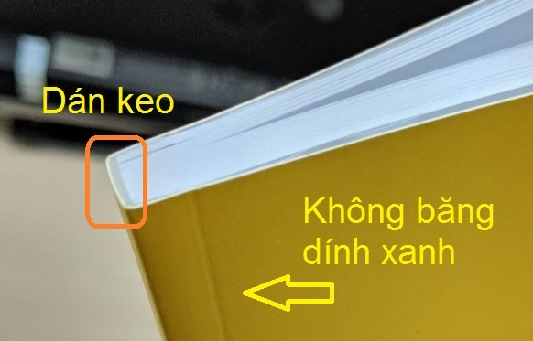

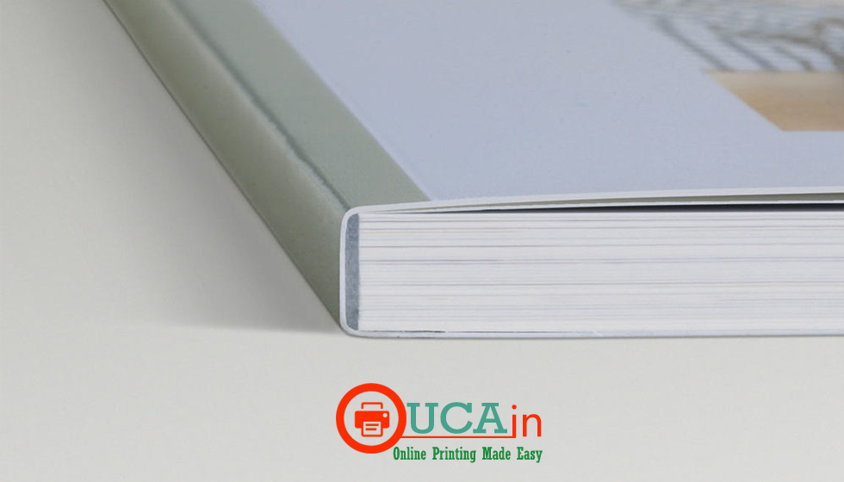

Phần gáy ĐATN cần ghi các thông tin tóm tắt sau:

Kỳ làm ĐATN - Ngành đào tạo - Họ và tên sinh viên - Mã số sinh viên

Ví dụ:

**2019.1 - VẬT LÝ KỸ THUẬT - NGUYỄN VĂN A - 20141234**

Quy cách ghi chữ phần gáy như hình sau:

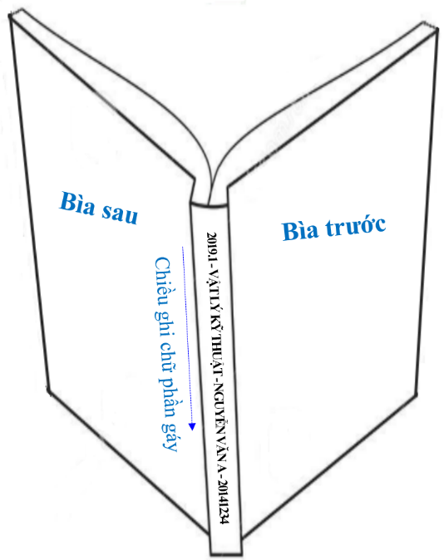

Đối với các quyển đồ án quá mỏng, có thể bỏ qua phần gáy.